HERKKUPUURO
6 dl vettä
4 dl kaurahiutaleita
3 dl omenakuutioita – tai raastetta
3 dl puolukkasurvosta
1 dl sokeria
1 tl kanelia
Keitä kaurahiutaleista puuro. Lisää siihen omena, puolukka sekä mausteet. Hauduta seosta vielä hetken. Puuron voi syödä joko lämpimänä tai kylmänä.

RUSINAKAURAPUURO
1 litra vettä
1 tl suolaa
2 dl rusinoita
noin 2 ½ dl kaurahiutaleita
Pese rusinat ja liota niitä vedessä noin 1 tunti. Keitä ne puolikypsiksi ja lisää joukkoon kaurahiutaleet. Lisää suola. Keitä puuroa noin 15 minuuttia. Nauti maidon kanssa.

KAURALEIPÄ
1 litra vettä
50 g hiivaa
2 tl suolaa
4 rkl siirappia
2 tl pomeranssinkuorta
12 dl kaurahiutaleita
noin 12 dl vehnäjauhoja
Turvota kaurahiutaleita vedessä ennen jauhojen lisäämistä ja taikinan alustamista. Leivo kahdeksi limpuksi tai neljäksi matalaksi leiväksi. Paista limppuja noin +175*C asteessa noin 40 minuuttia.

KAURARANSIKIS
1 litra vettä
40 g hiivaa
1 rkl suolaa
½ dl öljyä
2.5 dl kauraleseitä
2.5 dl kaurahiutaleita
8-9 dl sämpyläjauhoja
13 dl vehnäjauhoja
Liota hiiva haaleaan veteen. Lisää suola, öljy, kauraleseet, kaurahiutaleet ja jauhot. Valmista taikina ja anna sen kohota kaksinkertaiseksi.
Alusta taikina ja jaa se kolmeen osaan. Muotoile limpuiksi ja laita kevyesti voideltuihin leipämuotteihin tai uunipellille. Tee viillot leipiin ja voitele maidolla, piimällä tai vedellä. Koristele kauraryyneillä. Anna kohota kaksinkertaiseksi ja paista +180*C asteessa noin tunnin.
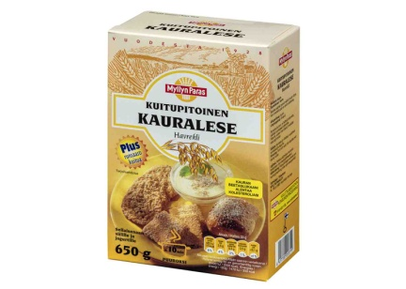
Kuva 1 kauralese

PUUROSÄMPYLÄT
5 dl kaurapuuroa
2 dl maitoa tai vettä
75 g hiivaa
2 tl suolaa
2 rkl kokonaisia kuminoita
9 dl vehnäjauhoja
50 g voita
4 rkl öljyä
VOITELUUN: siirappivettä
PINNALLE: kuminoita
Lisää puuroon haaleaan maitoon liotettu hiiva ja suola. Lisää kuminat. Alusta jauhoilla notkea ja kimmoisa taikina. Vaivaa voi huolellisesti viimeiseksi taikinaan. Anna taikinan nousta peitettynä kaksinkertaiseksi ja leivo siitä pyöreitä sämpylöitä. Anna niiden kohota peitettynä. Voitele sämpylät ja ripottele pinnalle kokonaisia kuminoita. Paista +225*C asteessa 15 minuuttia. Kaurapuuron asemasta voit käyttää mitä tahansa jäänyttä puuroa.
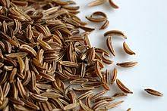
Kuva 2 kumina

KALTIAISET
2 ½ dl vettä
½ tl suolaa
½ dl öljyä
2 dl kaurahiutaleita
1 dl soijajauhoja
2 dl sämpyläjauhoja
2 dl grahamjauhoja
2 dl rusinoita
Tee tasainen sitkeä taikina. Kauli taikina ½ cm paksuiseksi levyksi ja pistele haarukalla. Leikkaa taikinapyörällä neliöiksi. Paista +270*C asteessa noin 5-7 minuuttia.

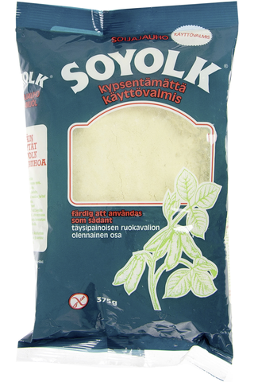
Kuva 3 soijajauhe
https://www.foodie.fi/entry/soyolk-375g-soijajauho/6409941400032
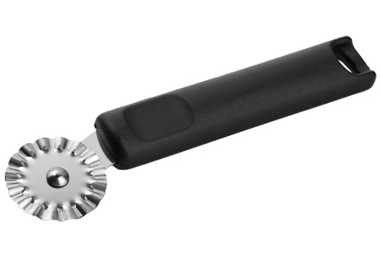
Kuva 4 taikinapyörä
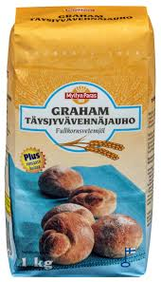
Kuva 5 grahamjauho

MAKARONISIENILAATIKKO
200 g makaroneja
2-3 litraa vettä
1 tl suolaa
15 g margariinia
1 ½ litraa sekasieniä tai
400 g säilykelihaa
2 sipulia
2 kananmunaa
7 dl maitoa
¼ tl valkopippuria
korppujauhoja
(juustoraastetta)
margariinia
Keitä makaronit runsaassa suolalla maustetussa vedessä ilman kantta noin 8 minuuttia. Puhdista, kiehauta, valuta ja hienonna sienet. Hienonna sipulit. Kuumenna rasva pannussa ja ruskista sienet ja sipuli siinä 10 minuuttia. Voitele uunivuoka ja lado kerroksittain keitetyt makaronit ja ruskistettu sieni-sipuliseos. Jätä makaroneja päällimmäiseksi kerrokseksi. Sekoita maito, kananmuna, suola, valkopippuri ja kaada tämä munamaito vuokaan. Ripottele pinnalle korppujauhoja (ja juustoraastetta) sekä muutamia margariinikokkareita. Sienien tilalla voi käyttää halutessasi säilykelihaa. Paista +225*C asteessa 40-50 minuuttia.

MAKARONISALAATTI
4 dl keitettyjä makaroneja
1 pss pakastevihanneksia
2 dl suolakurkkua
2 tomaattia
KASTIKE:
1 prk kermaviiliä
1-2 tl sinappia
½ dl tillisilppua
ripaus suolaa
valko- tai viherpippuria
Keitä makaronit. Sulata pakastevihannekset. Kuutioi kurkku ja tomaatit. Sekoita kastikeainekset keskenään. Yhdistä kaikki aineet.
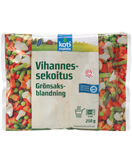
Kuva 6 vihannessekoitus

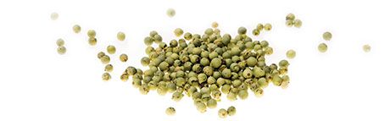
Kuva 7 viherpippuri

JUUSTOPASTAPAISTOS
1 pss juustopasta-aines
2 kananmunaa
½ dl maitoa
Valmista juustopasta pussin ohjeen mukaan. Kaada pasta voideltuun vuokaan. Vatkaa munat maidon joukkoon ja kaada seos pastan päälle. Paista uunissa +225*C asteessa noin 30 minuuttia.

MAKARONIPIHVIT
3 dl makaroneja
3 dl vettä
4 dl maitoa
2 sipulia
1 tl suolaa
1 kananmuna
PAISTAMISEEN: öljyä
Laita makaronit kiehuvaan suolalla maustettuun veteen. Lisää pieneksi pilkottu sipuli ja maito. Keitä sakeaksi puuroksi. Tarkista maku. Kastele pitkä vuoka kylmällä vedellä. Kaada seos vuokaan ja anna jäähtyä hyvin. Kumoa vuoka ja leikkaa siitä noin 1 cm:n paksuisia viipaleita. Voitele viipaleet munalla ja paista pannulla ruskeiksi.

HAPANKORPPUPIHVIT
4 palaa hapankorppua
vettä
öljyä
aromisuolaa
yrttisuolaa
4 siivua juustoa
Kastele hapankorput vedessä niin, että ne pehmenevät hieman. Mausta yrtti- ja aromisuolalla. Paista pehmenneet hapankorput öljyssä molemmin puolin. Aseta juustosiivu korppujen päälle ja anna sen sulaa. Tarjoile hapankorppupihvit esimerkiksi paistetun kananmunan kanssa.
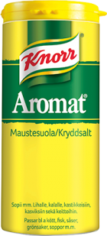
Kuva 8 aromisuola
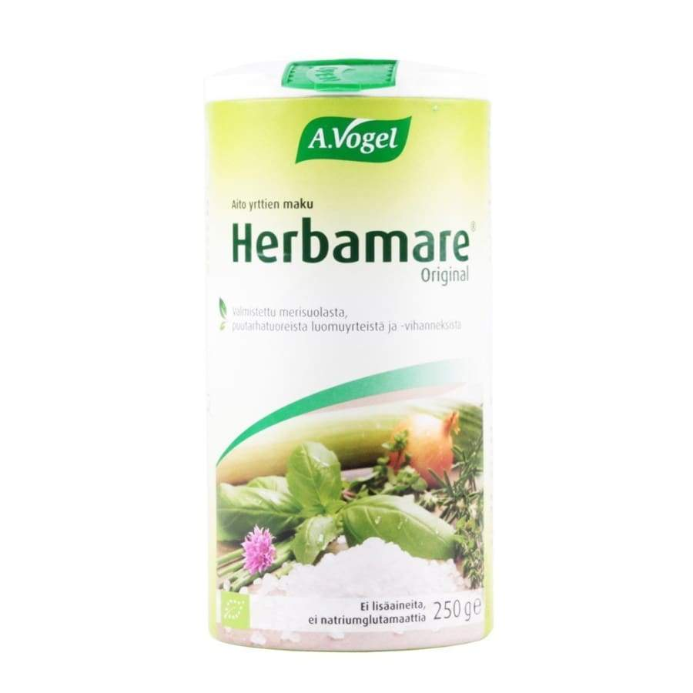
Kuva 9 yrttisuola

PAPUPITSA
POHJA:
2 dl vettä
2 rkl öljyä
1 tl suolaa
25 g hiivaa
3 dl vehnäjauhoja
TÄYTE:
4 rkl tomaattisosetta
3 dl keitettyjä papuja
2 hienonnettua valkosipulinkynttä
1 hienonnettu sipuli
3 dl juustoraastetta
Lisää haaleaan veteen hiiva ja suola. Sekoita joukkoon muut aineet ja vaivaa taikinaksi. Anna taikinan kohota kaksinkertaiseksi. Kaaviloi taikina ohueksi kiekoksi pellille. Sekoita täytteen ainekset keskenään ja levitä seos pitsapohjan päälle. Mikäli haluat, voit ruskistaa sipulin öljytilkassa ennen täytteeseen sekoittamista. Ripottele juustoraaste pitsan päälle. Paista pitsaa +250*C asteessa noin 20 minuuttia.

SÄILYKELIHAKEITTO
1 ½ litraa vettä
8-10 perunaa
400 g säilykelihaa tai 2 dl tummaa soijarouhetta
1 sipuli
10 kokonaista mustapippuria
2 lihaliemikuutiota
1 keittojuurespussi
suolaa
persiljaa
poista ylimääräinen rasva säilykelihasta. Pilko ja paista liha ja sipuli rasvassa. Viipaloi perunat. Laita kattilaan perunat, liha, juurekset, pippurit, vesi ja liemikuutiot. Keitä keitto kypsäksi. Mausta suolalla ja persiljalla. Jos käytät soijarouhetta, anna sen turvota ensin kylmässä vedessä ½ tuntia.
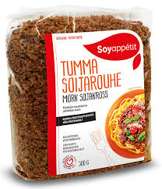
Kuva 10 tumma soijarouhe
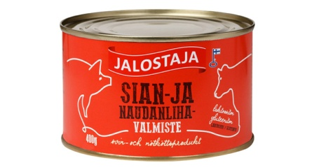
Kuva 11 jalostajan sian- ja naudanlihavalmiste

SÄILYKELIHAKASTIKE
400 g säilykelihaa
½-1 dl vettä
2 dl ruokakermaa
valkosipulisuolaa
SAOSTUS:
2 rkl vehnäjauhoja
2-3 rkl kylmää vettä
Poista ylimääräinen rasva säilykelihasta. Kuutioi liha. Kiehauta vesi ja lisää lihakuutiot ja kerma. Mausta valkosipulisuolalla. Sekoita jauhot veteen ja lisää seos kastikkeeseen. Kiehauta hetken, että jauhot kypsyvät ja kastike saostuu. Tarjoile keitettyjen perunoiden kanssa.
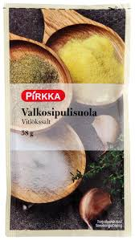
Kuva 12 valkosipulisuola

UUNIJUUSTO MAITOJAUHEESTA
7 dl vettä
4 dl maitojauhetta
2 kananmunaa
½ tl suolaa
VOITELUUN:
1 rkl voita
Sekoita maitojauhe veteen. Vatkaa munat ja suola. Vatkaa kaikki tasaiseksi. Paista +175*Casteessa uunin keskiosassa, kunnes uunijuusto on hyytynyt ja pinta on kauniin ruskea, noin 40 minuuttia. Tarjoa haaleana hillon kanssa.

TUMMA SUKLAAVANUKAS
4 rkl maitojauhetta
½ dl maissitärkkelystä
½ dl tummaa kaakaojauhetta
1 rkl sokeria
1 tl vaniljasokeria
5-15 g kuivattuja mansikan siivuja
Sekoita kattilassa vanukkaan ainekset 1 dl:aan kylmää puhdasta vettä. Lisää 2 dl kiehuvaa vettä, sekoita hyvin ja keitä kunnes kuplahtelee. Liikuta pohjaa myöten koko ajan, vain pari minuuttia. Kiisselistä tulee todella paksua. Kaada seos jäähtymään kahteen kuppiin ja koristele marjoilla.

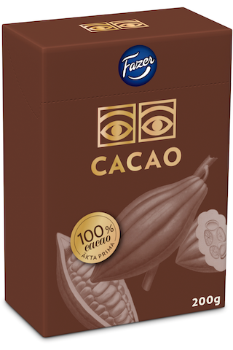
Kuva 13 tumma kaakaojauhe
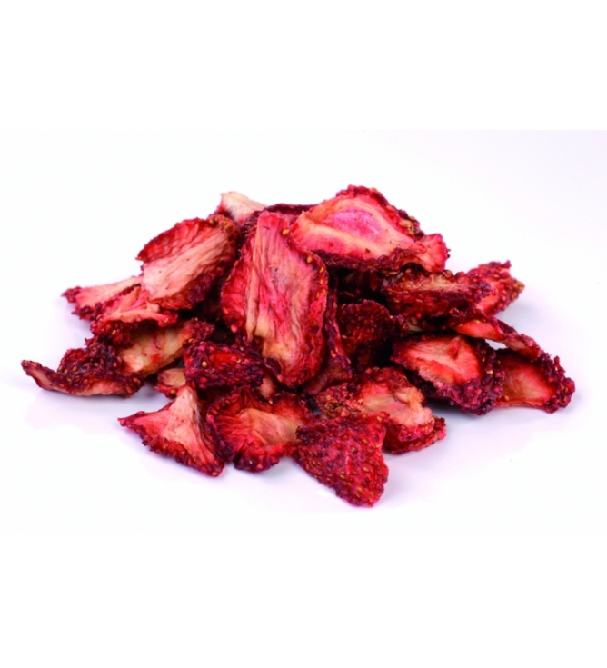
Kuva 14 kuivattu mansikka

KAURAOMENAPAISTOS
1 litra omenia
1 tl kanelia
PÄÄLLE:
4 dl kaurahiutaleita
½ dl sokeria
½ dl öljyä
Poista siemenkota omenista ja pilko pieniksi lohkoiksi. Kiehauta omenat ja laita öljyllä voideltuun uunivuokaan. Ripottele kanelia päälle. Kaurahiutaleet, sokeri ja öljy sekoitetaan keskenään ja seos levitetään omenalohkojen päälle. Paistetaan +175*C asteessa 1 tunti ja tarjoillaan vaniljakastikkeen tai jäätelön kera.

KAURAHYVÄ
4 dl liotettuja, kuivattuja luumuja
4 dl mansikoita
noin 200 g kaurahiutaleita
1 dl kermaa tai maitoa
Laita luumut, kaurahiutaleet ja mansikat kerroksittain lasikulhoon. Kostuta luumut liotusvedellä hyvin. Laita kylmään vetäytymään noin 5-6 tunniksi. Vatkaa kerma ja koristele jälkiruoka.

MAUKAS PANNUKAKKU
2 dl maitoa
2 dl vettä
½ tl öljyä
2 dl kaurahiutaleita
2 ½ - 3 dl vehnäjauhoja
2 kananmunaa
½ pkt taatelia
½ tl suolaa
Sekoita maito, vesi, öljy, munat ja suola keskenään. Lisää joukkoon kaurahiutaleet ja jauhot. Anna taikinan turvota noin 1 tunnin ajan. Laita reunalliseen uunipeltiin leivinpaperi ja pilko taatelit sen päälle pieniksi palasiksi. Kaada taikina taateleiden päälle ja paista +225*C asteessa noin 25 minuuttia.
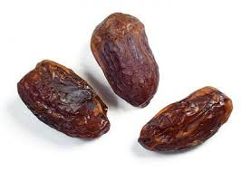
Kuva 15 taateli

MUSTIKKAMUFFINIT
3 ½ dl vehnäjauhoja
2 dl sokeria
2 tl leivinjauhetta
2 tl vaniljasokeria
3 dl mustikoita
1 dl kermaa
1 dl voita
2 kananmunaa
Sekoita kuivat aineet keskenään, lisää sulatettu ja jäähdytetty voi sekä muut aineet hyvin sekoittaen. Jaa taikina muffinssivuokiin ja paista +200*C asteessa uuninkeskitasolla noin 15 minuuttia. Onnistuu myös muilla marjoilla, esimerkiksi vadelmilla.
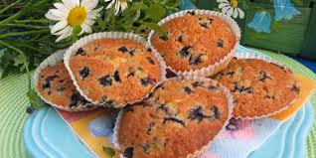
Kuva 16 mustikkamuffinit
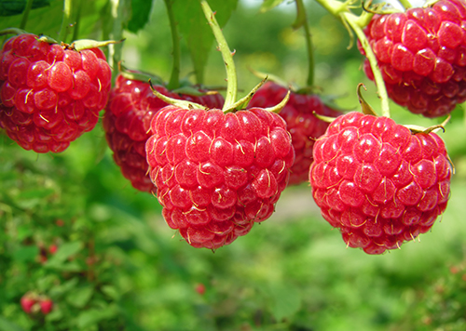
Kuva 17 vadelma

VIHREÄT OHUKAISET
100 g nokkosta
1 ½ dl puurohiutaleita
1 ½ dl vehnäjauhoja
1 kananmuna
1 tl suolaa
½ litraa maitoa
Kiehauta nokkoset pienessä vesimäärässä ja hakkaa ne hienoksi. Yhdistä jauhot ja vatkaa ne vähitellen puoleen maitomäärästä ja lisää kananmuna. Yhdistä taikinaan nokkossose ja loppu maito. Anna taikinan turvota ½ tuntia ennen paistamista. Paista taikinasta ohukaisia öljyssä.
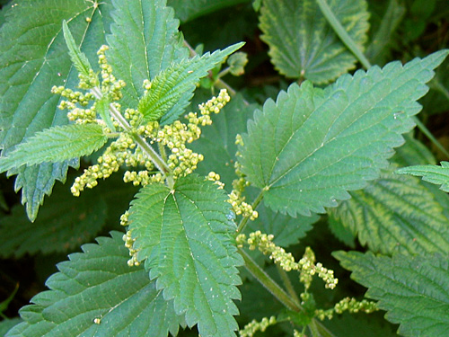
Kuva 18 nokkonen

PORKKANAOHUKAISET
500 g porkkanoita
1 ½ dl sämpyläjauhoja
2 kananmunaa
½ dl hunajaa
½ tl suolaa
½ tl raastettua muskottipähkinää
Raasta pestyt porkkanat hienoksi raasteeksi. Vatkaa munat kevyesti ja munaseokseen juokseva hunaja, suola, muskottipähkinä ja porkkanaraaste. Yhdistä jauhot seokseen. Paista seoksesta paksuhkoja ohukaisia miedolla lämmöllä. Tarjoa maidon ja omenasoseen kanssa.
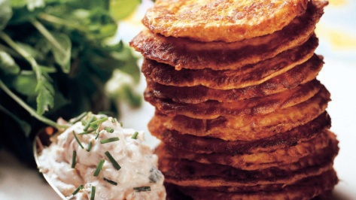
Kuva 19 porkkanaohukaiset
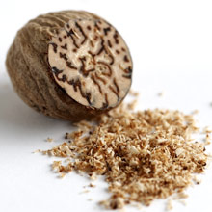
Kuva 20 muskottipähkinä raastettu

Kaltiaiset ovat ruisjauhoista, vedestä ja suolasta valmistettuja pieniä, kupinmuotoisia leipiä
https://www.karkkainen.com/verkkokauppa/pearls-of-samarkand-80-g-luomu-kuivattu-mansikka

